上 海 电 力 大 学

面向对象程序设计(JAVA)-实验报告
（2025/2026学年第2学期）

课程编号 2505190
课程名称 面向对象程序设计(JAVA)
院 （系） 人工智能学部
专 业 计算机科学与技术
班 级 2025051
学 号 20251916
姓 名 张鸿毅
实验名称 实验四 异常处理(5)
任课老师 张挺

实验四 异常处理(5)
1【实验目的】
初步掌握JAVA的类与对象。
2【实验内容】
题目1：Product类（商品折扣计算）
包结构
- 类Product定义在包com.exercise.product中
- 测试类ProductTest定义在包com.exercise.test中
需求
- 私有属性：商品编号（id，String）、商品名称（name，String）、原价（originalPrice，double）、折扣率（discountRate，double，取值范围0~1，例如0.8表示八折）。
- 构造方法重载：
  - 无参构造：编号“000”，名称“无”，原价0.0，折扣率1.0（无折扣）。
  - 带参构造：接收编号、名称、原价、折扣率。如果原价小于0则设为0.0；如果折扣率小于0则设为0，如果大于1则设为1.0。
- 为每个属性提供公有的get()和set()方法，get()和set()函数的输入参数自定，set()中进行合法性校验（原价非负，折扣率在0~1之间）。
- 提供getDiscountedPrice()方法，返回折后价（原价 × 折扣率）。
- 提供displayInfo()方法，输出商品信息及折后价。
- 测试类中创建两个商品：一个使用无参构造后通过set()设置，另一个使用带参构造并传入非法折扣率（如1.5或-0.3），观察最终折扣率被修正为有效值，并显示信息。

题目2：Time类（时间管理）
包结构
- 类Time定义在包com.exercise.time中
- 测试类TimeTest定义在包com.exercise.test中
需求
- 私有属性：小时（hour，int）、分钟（minute，int）、秒（second，int）。
- 构造方法重载：
  - 无参构造：小时、分钟、秒均设为0。
  - 带参构造：接收小时、分钟、秒。对每个属性进行范围校验：小时0~23，分钟0~59，秒0~59，非法值则对应属性设为0。
- 为每个属性提供公有的get()和set()函数，set()中进行范围校验。
- 提供addSeconds(int sec)方法：在现有时间上增加若干秒（sec为正数），自动处理进位（例如23:59:59加1秒变成00:00:00）。如果sec为负数，则不进行任何操作。
- 提供isEarlier(Time other)方法：判断当前时间是否早于另一个Time对象（按小时、分钟、秒依次比较）。
- 提供toStandardString()方法：返回格式如“14:05:09”（小时、分钟、秒各占两位，不足补零）。
- 测试类中创建两个时间对象，演示增加秒数后的进位，并比较两个时间的先后。

题目3：Car类（汽车租赁计费）
包结构
- 类Car定义在包com.exercise.rental中
- 测试类CarRentalTest定义在包com.exercise.test中
需求
- 私有属性：车牌号（licensePlate，String）、品牌（brand，String）、日租金（dailyRent，double，元/天）、已租天数（rentedDays，int，表示累计已租的天数，初始为0）。
- 构造方法重载：
  - 无参构造：车牌号“未上牌”，品牌“未知”，日租金0.0，已租天数0。
  - 带参构造：接收车牌号、品牌、日租金。日租金为负数时设为0；已租天数初始化为0。
- 为每个属性提供公有的get()和set()函数，set()中进行范围校验。
- 提供rent(int days)方法：增加已租天数（days必须为正数，否则无效）。
- 提供calculateTotalRent()方法：返回总租金 = 日租金 × 已租天数。
- 提供displayInfo()方法：输出车辆信息及当前总租金。
- 测试类中创建一辆车，设置日租金，多次租车（增加天数），并显示每次租车后的总租金；同时尝试设置非法日租金（负数）和非法租车天数（负数），观察属性未被错误修改。
3【实验步骤和结果】(含源码和界面截图)
1.
package com.exercise.product;

public class Product
{
private String id;
private String name;
private double originalPrice;
private double discountRate;

public Product()
{
this.id = "000";
this.name = "无";
this.originalPrice = 0.0;
this.discountRate = 1.0;
}

public Product(String id, String name, double originalPrice, double discountRate)
{
this.id = id;
this.name = name;
this.originalPrice = isOriginalPriceLegal(originalPrice);
this.discountRate = isDiscountRateLegal(discountRate);
}

private double isOriginalPriceLegal(double originalPrice)
{
if (originalPrice >= 0)
{
return originalPrice;
}
else
{
return 0.0;
}
}

private double isDiscountRateLegal(double discountRate)
{
if (discountRate < 0)
{
return 0;
}
else if (discountRate >= 0 && discountRate<= 1)
{
return discountRate;
}
else
{
return 1.0;
}
}

public String getId()
{
return id;
}

public void setId(String id)
{
this.id = id;
}

public String getName()
{
return name;
}

public void setName(String name)
{
this.name = name;
}

public double getOriginalPrice()
{
return originalPrice;
}

public void setOriginalPrice(double originalPrice)
{
this.originalPrice = isOriginalPriceLegal(originalPrice);
}

public double getDiscountRate()
{
return discountRate;
}

public void setDiscountRate(double discountRate)
{
this.discountRate = isDiscountRateLegal(discountRate);
}

public double getDiscountedPrice()
{
return (originalPrice * discountRate);
}

public void displayInfo()
{
System.out.println("商品编号：" + id);
System.out.println("商品名称：" + name);
System.out.println("商品原价：" + originalPrice);
System.out.println("商品折扣率：" + discountRate);
System.out.println("商品折扣价：" + getDiscountedPrice());
}
}

package com.exercise.test;
import com.exercise.product.Product;

public class TestProduct
{
public static void main(String[] args)
{
//无参数构造
Product pd1 = new Product();
pd1.displayInfo();
System.out.println();
//手动set参数
pd1.setId("001");
pd1.setName("电风扇");
pd1.setOriginalPrice(100);
pd1.setDiscountRate(0.9);
pd1.displayInfo();
System.out.println();
//有参数构造
Product pd2 = new Product("002", "鼠标", 200, 0.8);
pd2.displayInfo();
System.out.println();
//非法修改折扣率
pd2.setDiscountRate(1.5);
pd2.displayInfo();
}
}
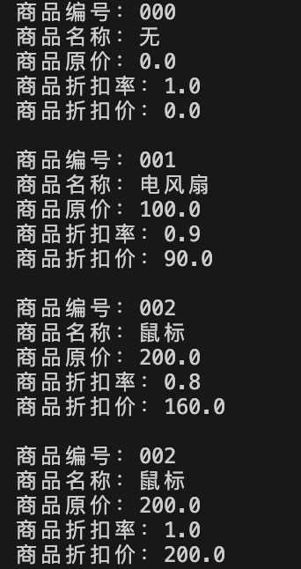

2.
package com.exercise.time;

public class Time
{
private int hour;
private int minute;
private int second;

public Time()
{
this.hour = 0;
this.minute = 0;
this.second = 0;
}

public Time(int hour, int minute, int second)
{
this.hour = isHourLegal(hour);
this.minute = isMinSecLegal(minute);
this.second = isMinSecLegal(second);
}

private int isHourLegal(int hour)
{
if (hour >=0 && hour <= 23)
{
return hour;
}
else
{
return 0;
}
}

private int isMinSecLegal(int MinSec)
{
if (MinSec >=0 && MinSec <= 59)
{
return MinSec;
}
else
{
return 0;
}
}

public int getHour()
{
return hour;
}

public void setHour(int hour)
{
this.hour = isHourLegal(hour);
}

public int getMin()
{
return minute;
}

public void setMin(int minute)
{
this.minute = isMinSecLegal(minute);
}

public int getSec()
{
return second;
}

public void setSec(int second)
{
this.second = isMinSecLegal(second);
}

public void addSeconds(int second)
{
if (second >= 0)
{
this.second += second;
while (this.second >= 60)
{
this.second -= 60;
this.minute ++;
}
while (this.minute >= 60)
{
this.minute -= 60;
this.hour ++;
}
while (this.hour >= 24)
{
this.hour -= 24;
}
}
}

public boolean isEarlier(Time other)
{
if (this.hour < other.hour)
{
return true;
}
else if (this.hour > other.hour)
{
return false;
}
if (this.minute < other.minute)
{
return true;
}
else if (this.minute > other.minute)
{
return false;
}
if (this.second < other.second)
{
return true;
}
else
{
return false;
}
}

public String toStandardString()
{
return String.format("%02d:%02d:%02d", this.hour, this.minute, this.second);
}
}

package com.exercise.test;
import com.exercise.time.Time;

public class TestTime
{
public static void main(String[] args)
{
Time t1 = new Time(10, 10, 10);
//打印原时间
System.out.println(t1.toStandardString());
//测试进位
t1.addSeconds(120);
System.out.println(t1.toStandardString());
t1.addSeconds(120000);
System.out.println(t1.toStandardString());
//构造比较对象
Time t2 = new Time(11, 10, 10);
//测试比较
if (t1.isEarlier(t2) == true)
{
System.out.println("早于t2时间");
}
else
{
System.out.println("晚于t2时间");
}
}
}
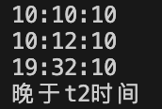

3.
package com.exercise.rental;

public class Car
{
private String licensePlate;
private String brand;
private double dailyRent;
private int rentedDays;

public Car()
{
this.licensePlate = "未上牌";
this.brand = "未知";
this.dailyRent = 0.0;
this.rentedDays = 0;
}

public Car(String licensePlate, String brand, double dailyRent)
{
this.licensePlate = licensePlate;
this.brand = brand;
this.dailyRent = isRentLegal(dailyRent);
this.rentedDays = 0;
}

private double isRentLegal(double dailyRent)
{
if (dailyRent >= 0)
{
return dailyRent;
}
else
{
return 0.0;
}
}

public String getLicensePlate()
{
return licensePlate;
}

public void SetLicensePlate(String licensePlate)
{
this.licensePlate = licensePlate;
}

public String brand()
{
return brand;
}

public void SetBrand(String brand)
{
this.brand = brand;
}

public double dailyRent()
{
return dailyRent;
}

public void SetDailyRent(double dailyRent)
{
if (dailyRent >= 0)
{
this.dailyRent = dailyRent;
}

}

public int rentedDays()
{
return rentedDays;
}

public void SetRentedDays(int rentedDays)
{
if (rentedDays >= 0)
{
this.rentedDays = rentedDays;
}
}

public void rent(int days)
{
if (days >= 0)
{
rentedDays += days;
}
}

public double calculateTotalRent()
{
return (rentedDays * dailyRent);
}

public void displayInfo()
{
System.out.println("车牌：" + licensePlate);
System.out.println("品牌：" + brand);
System.out.println("租金：" + dailyRent);
System.out.println("已租借天数：" + rentedDays);
System.out.println("总租金：" + calculateTotalRent());
}
}

package com.exercise.test;
import com.exercise.rental.Car;

public class TestCars
{
public static void main(String[] args)
{
Car car1 = new Car("沪A000001", "宝马", 100);
car1.displayInfo();
System.out.println();
car1.rent(5);
car1.displayInfo();
System.out.println();
car1.rent(5);
car1.displayInfo();
System.out.println();
car1.rent(5);
car1.displayInfo();
System.out.println();
car1.SetDailyRent(-100);
car1.SetRentedDays(-10);
car1.displayInfo();
}
}
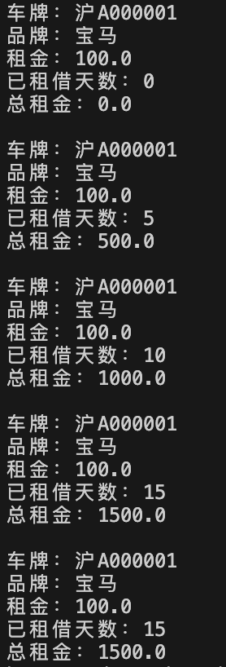
4【实验要求】
将本次实验报告文件命名为“Java实验4(5)_学号_姓名”上交。

